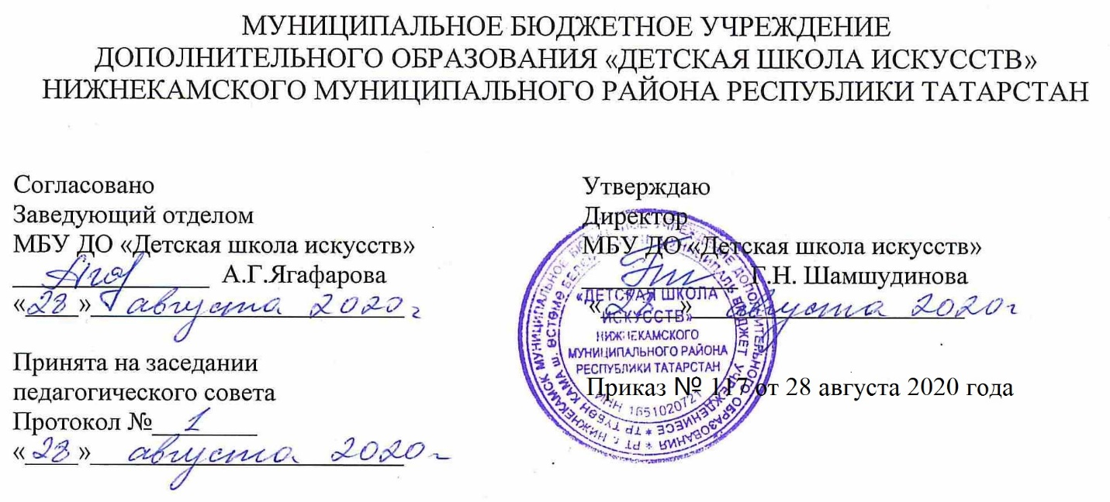

ДОПОЛНИТЕЛЬНАЯ ОБЩЕОБРАЗОВАТЕЛЬНАЯ ОБЩЕРАЗВИВАЮЩАЯ РАБОЧАЯ ПРОГРАММА
«СОЛЬФЕДЖИО»

4 класс (7-летний срок обучения)

Направленность: художественная
Возраст учащихся: 11-12 лет
Срок реализации: 1 год (52,5 часа)

Составитель: Кадырова Раушания Асхатовна,
преподаватель сольфеджио

г. Нижнекамск
2020 год
1. Планируемые результаты
Личностные результаты освоения дополнительной общеобразовательной общеразвивающей рабочей программы «Сольфеджио»:
1. Российская гражданская идентичность, патриотизм, уважение к своему народу, чувства ответственности перед Родиной, гордости за свой край, свою Родину, прошлое и настоящее многонационального народа России, уважение государственных символов (герб, флаг, гимн). Знание истории, культуры своего народа, своего края, основ культурного наследия народов России и человечества; уважительное и доброжелательное отношение к культуре, традициям, ценностям народов России и народов мира.
2. Готовность и способность обучающихся к саморазвитию и самообразованию на основе мотивации к обучению и познанию; готовность и способность осознанному выбору и построению дальнейшей индивидуальной траектории образования на базе ориентировки в мире профессий и профессиональных предпочтений, с учетом устойчивых познавательных интересов.
3. Сформированность ответственного отношения к учению; уважительного отношения к труду.
4. Сформированность целостного мировоззрения, соответствующего современному уровню развития науки и общественной практики, учитывающего культурное, духовное многообразие современного мира.
5. Осознанное, уважительное и доброжелательное отношение к другому человеку, его мнению, мировоззрению, культуре, языку, вере. Готовность и способность вести диалог с другими людьми и достигать в нем взаимопонимания.
6. Развитость эстетического сознания через освоение художественного наследия народов России и мира, творческой деятельности эстетического характера (способность понимать художественные произведения, отражающие разные этнокультурные традиции; сформированность основ художественной культуры обучающихся как части их общей духовной культуры, как особого способа познания жизни и средства организации общения; эстетическое, эмоционально-ценностное видение окружающего мира; способность к эмоционально-ценностному освоению мира, уважение к истории культуры своего Отечества, выраженной, в том числе в понимании красоты человека; потребность в общении с художественными произведениями, сформированность активного отношения к традициям художественной культуры как смысловой, эстетической и личностно-значимой ценности).
Метапредметные результаты дополнительной общеобразовательной общеразвивающей рабочей программы «Сольфеджио»:
Регулятивные УУД:
1. Умение самостоятельно определять цели обучения, ставить и формулировать новые задачи в учебе и познавательной деятельности, развивать мотивы и интересы своей познавательной деятельности.
2. Умение самостоятельно планировать пути достижения целей, осознанно выбирать наиболее эффективные способы решения учебных и познавательных задач.
3. Умение соотносить свои действия с планируемыми результатами, осуществлять контроль своей деятельности в процессе достижения результата.
4. Анализировать правильность выполнения учебной задачи, собственные возможности ее решения.
Познавательные УУД
1. Умение определять понятия, создавать обобщения, строить логическое рассуждение и делать выводы.
2. Умение применять знаки для решения учебных и познавательных задач.
3. Умение находить требуемую информацию (в соответствии с целями своей деятельности).
Коммуникативные УУД
1. Умение организовывать учебное сотрудничество и совместную деятельность с учителем и сверстниками; работать индивидуально и в группе: находить общее решение на основе согласования позиций и учета интересов; формулировать, аргументировать и отстаивать свое мнение.
2. Умение осознанно использовать речевые средства в соответствии с задачей коммуникации для выражения своих чувств, мыслей и потребностей для планирования и регуляции своей деятельности; владение устной и письменной речью.
3. Формирование и развитие компетентности в области использования информационно-коммуникационных технологий.
Предметные результаты дополнительной общеобразовательной общеразвивающей рабочей программы «Сольфеджио»:
1. Умение правильно брать дыхание, петь распевно, добиваться чистой интонации и четкой артикуляции;
2. Умение чисто интонировать пройденные гаммы, аккорды, интервалы, мелодические и гармонические обороты;
3. Сольфеджирование и пение с листа мелодий, включающие все пройденные ритмические группы и размеры;
4. Исполнение ритмических упражнений с использованием пройденных длительностей, дирижирование в пройденных размерах, запись мелодического или ритмического диктанта в объеме 8 тактов;
5. Определение на слух и осознание: характера музыкального произведения, лада, формы, количества фраз, размера, темпа, динамических оттенков, ритмических особенностей;
6. Знать весь пройденный теоретический материал;
7. Использовать полученные теоретические знания в практике.

2. Учебно-тематический план
№ | Тема | Количество часов |  |  | Формы организа-  ции занятий | Формы аттестации
№ | Тема | Всего | теория | прак-тика | Формы организа-  ции занятий | Формы аттестации
1 | Повторение материала 3 класса | 3 | 1,5 | 1,5 | Фронтальная, парная, групповая | Текущий, промежуточный, итоговый
2 | Тональность Ми мажор | 3 | 1,5 | 1,5 | Фронтальная, парная, групповая | Текущий, промежуточный, итоговый
3 | Пунктирный ритм | 3 | 1,5 | 1,5 | Фронтальная, парная, групповая | Текущий, промежуточный, итоговый
4 | Главные трезвучия лада | 3 | 1,5 | 1,5 | Фронтальная, парная, групповая | Текущий, промежуточный, итоговый
5 | Тональность до-диез минор | 3 | 1,5 | 1,5 | Фронтальная, парная, групповая | Текущий, промежуточный, итоговый
6 | Синкопа | 3 | 1,5 | 1,5 | Фронтальная, парная, групповая | Текущий, промежуточный, итоговый
7 | Тритоны в мажоре и миноре | 3 | 1,5 | 1,5 | Фронтальная, парная, групповая | Текущий, промежуточный, итоговый
8 | Триоль | 3 | 1,5 | 1,5 | Фронтальная, парная, групповая | Текущий, промежуточный, итоговый
9 | Тональность Ля-бемоль мажор | 3 | 1,5 | 1,5 | Фронтальная, парная, групповая | Текущий, промежуточный, итоговый
10 | Размер 6/8 | 3 | 1,5 | 1,5 | Фронтальная, парная, групповая | Текущий, промежуточный, итоговый
11 | Интервал м.7 | 3 | 1,5 | 1,5 | Фронтальная, парная, групповая | Текущий, промежуточный, итоговый
12 | Доминантовый септаккорд в мажоре и гармоническом миноре | 4,5 | 1,5 | 3 | Фронтальная, парная, групповая | Текущий, промежуточный, итоговый
13 | Тональность фа минор | 3 | 1,5 | 1,5 | Фронтальная, парная, групповая | Текущий, промежуточный, итоговый
14 | Закрепление пройденного | 6 | 2 | 4 | Фронтальная, парная, групповая | Текущий, промежуточный, итоговый
15 | Контрольный урок | 6 | 2 | 4 | Фронтальная, парная, групповая | Текущий, промежуточный, итоговый
Итого: |  | 52,5 | 23,5 | 29 | Фронтальная, парная, групповая | Текущий, промежуточный, итоговый

3. Календарный учебный график
№ п/п | Месяц | Число | Время проведения урока | Форма урока | Количество часов | Тема урока | Место проведения | Форма контроля
1 | сентябрь | 1.09 | 14.30-15.10  15.25-15.45 | Урок | 1,5 | Повторение материала 3 класса | МБУ ДО ДШИ, структурное подразделение на базе гимназии №2, кабинет 334 | Контрольный урок
2 | сентябрь | 8.09 | 14.30-15.10  15.25-15.45 | Урок | 1,5 | Повторение материала 3 класса |  | Контрольный урок
3 | сентябрь | 15.09 | 14.30-15.10  15.25-15.45 | Урок | 1,5 | Тональность Ми мажор |  | Контрольный урок
4 | сентябрь | 22.09 | 14.30-15.10  15.25-15.45 | Урок | 1,5 | Тональность Ми мажор |  | Контрольный урок
5 | сентябрь | 29.09 | 14.30-15.10  15.25-15.45 | Урок | 1,5 | Пунктирный ритм |  | Контрольный урок
6 | октябрь | 6.10 | 14.30-15.10  15.25-15.45 | Урок | 1,5 | Пунктирный ритм |  | Контрольный урок
7 | октябрь | 13.10 | 14.30-15.10  15.25-15.45 | Урок | 1,5 | Главные трезвучия лада |  | Контрольный урок
8 | октябрь | 20.10 | 14.30-15.10  15.25-15.45 | Урок | 1,5 | Закрепление пройденного |  | Контрольный урок
9 | октябрь | 27.10 | 14.30-15.10  15.25-15.45 | Урок | 1,5 | Контрольный урок |  | Контрольный урок
10 | ноябрь | 10.11 | 14.30-15.10  15.25-15.45 | Урок | 1,5 | Главные трезвучия лада |  | Контрольный урок
11 | ноябрь | 17.11 | 14.30-15.10  15.25-15.45 | Урок | 1,5 | Тональность до-диез минор |  | Контрольный урок
12 | ноябрь | 24.11 | 14.30-15.10  15.25-15.45 | Урок | 1,5 | Тональность до-диез минор |  | Контрольный урок
13 | декабрь | 1.12 | 14.30-15.10  15.25-15.45 | Урок | 1,5 | Синкопа |  | Контрольный урок
14 | декабрь | 8.12 | 14.30-15.10  15.25-15.45 | Урок | 1,5 | Синкопа |  | Контрольный урок
15 | декабрь | 15.12 | 14.30-15.10  15.25-15.45 | Урок | 1,5 | Закрепление пройденного |  | Контрольный урок
16 | декабрь | 22.12 | 14.30-15.10  15.25-15.45 | Урок | 1,5 | Контрольный урок |  | Контрольный урок
17 | январь | 12.01 | 14.30-15.10  15.25-15.45 | Урок | 1,5 | Тритоны в мажоре и миноре |  | Контрольный урок
18 | январь | 19.01 | 14.30-15.10  15.25-15.45 | Урок | 1,5 | Тритоны в мажоре и миноре |  | Контрольный урок
19 | январь | 26.01 | 14.30-15.10  15.25-15.45 | Урок | 1,5 | Триоль |  | Контрольный урок
20 | февраль | 2.02 | 14.30-15.10  15.25-15.45 | Урок | 1,5 | Триоль |  | Контрольный урок
21 | февраль | 9.02 | 14.30-15.10  15.25-15.45 | Урок | 1,5 | Тональность Ля-бемоль мажор |  | Контрольный урок
22 | февраль | 16.02 | 14.30-15.10  15.25-15.45 | Урок | 1,5 | Тональность Ля-бемоль мажор |  | Контрольный урок
23 | февраль | 27.02 | 14.30-15.10  15.25-15.45 | Урок | 1,5 | Размер 6/8 |  | Контрольный урок
24 | март | 2.03 | 14.30-15.10  15.25-15.45 | Урок | 1,5 | Размер 6/8 |  | Контрольный урок
25 | март | 9.03 | 14.30-15.10  15.25-15.45 | Урок | 1,5 | Закрепление пройденного |  | Контрольный урок
26 | март | 16.03 | 14.30-15.10  15.25-15.45 | Урок | 1,5 | Контрольный урок |  | Контрольный урок
27 | апрель | 6.04 | 14.30-15.10  15.25-15.45 | Урок | 1,5 | Интервал м.7 |  | Контрольный урок
28 | апрель | 13.04 | 14.30-15.10  15.25-15.45 | Урок | 1,5 | Интервал м.7 |  | Контрольный урок
29 | апрель | 20.04 | 14.30-15.10  15.25-15.45 | Урок | 1,5 | Доминантовый септаккорд в мажоре и гармоническом миноре |  | Контрольный урок
30 | апрель | 27.04 | 14.30-15.10  15.25-15.45 | Урок | 1,5 | Доминантовый септаккорд в мажоре и гармоническом миноре |  | Контрольный урок
31 | май | 4.05 | 14.30-15.10  15.25-15.45 | Урок | 1,5 | Тональность фа минор |  | Контрольный урок
32 | май | 11.05 | 14.30-15.10  15.25-15.45 | Урок | 1,5 | Тональность фа минор |  | Контрольный урок
33 | май | 18.05 | 14.30-15.10  15.25-15.45 | Урок | 1,5 | Доминантовый септаккорд в мажоре и гармоническом миноре |  | Контрольный урок
34 | май | 25.05 | 14.30-15.10  15.25-15.45 | Урок | 1,5 | Контрольный урок |  | Контрольный урок
35 | май | 29.05 | 14.30-15.10  15.25-15.45 | Урок | 1,5 | Закрепление пройденного |  | Контрольный урок

